Wyświetlacz LCD Cz.3.
Klawiatura (minutnik)

Generacja przerwania co 1 sekundę.

Na rysunku 1 pokazano schemat blokowy układu czasowego mikrokontrolera 68HC908QT4A. Sygnał zegarowy z wewnętrznej magistrali zegara jest dzielony przy pomocy prescalera w stosunku 1, 2, 4, 8, 16, 32 lub 64. Wartość podziału jest programowana przy pomocy trzech bitów w rejestrze TSC zgodnie z rysunkiem 2. Okres występowania przepełnienia licznika jest zależny od wielkości początkowej wpisywanej do rejestrów TMODH, TMODL. Przepełnienie licznika może spowodować generację przerwania jeżeli zostało ono wcześniej odmaskowane.

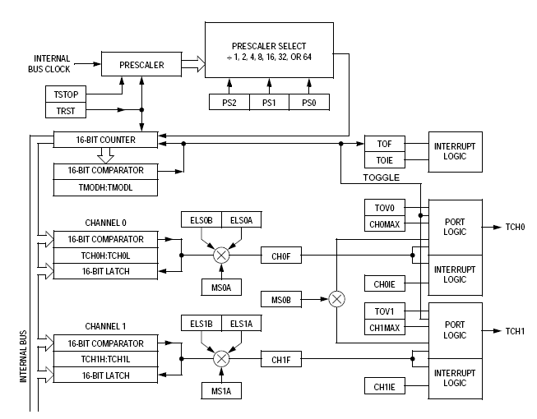

Rys.1. Schemat blokowy układu czasowo-licznikowego.

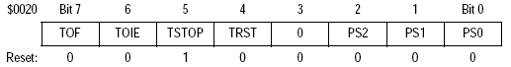
Rys.2. Rejestr kontrolno-sterujący TIM

Poniżej opisano funkcje poszczególnych bitów rejestru kontrolno-sterującego.

TOF — TIM Overflow Flag Bit
TOF is set when the TIM counter reaches the modulo value programmed in
the TIM counter modulo registers. Clear TOF by reading the TIM status and
control register when TOF is set and then writing a logic 0 to TOF.
1 = TIM counter has reached modulo value
TOIE — TIM Overflow Interrupt Enable Bit
1 = TIM overflow interrupts enabled
TSTOP — TIM Stop Bit
1 = TIM counter stopped
TRST — TIM Reset Bit
Setting this write-only bit resets the TIM counter and the TIM prescaler.
TRST is cleared automatically after the TIM counter is reset and always
reads as logic 0.
1 = Prescaler and TIM counter cleared
NOTE: Setting the TSTOP and TRST bits simultaneously stops the TIM counter at a
value of $0000.

PS[2:0] — Prescaler Select Bits

Ustawienia bitów prescalera dla uzyskania odpowiedniego podziału sygnału zegarowego pokazuje tabela 1.

Tabela 1 Bity prescalera

Na rysunku 3 pokazano układ bitów licznika.
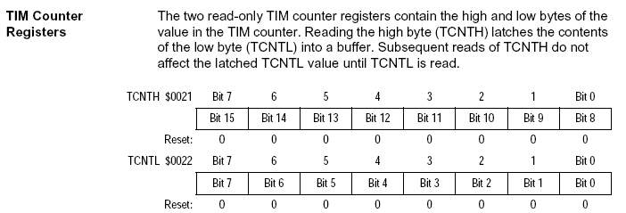
Rys.3. Układ bitów rejestru licznikowego.

Podobnie na rysunku 4 pokazano rejestr wartości początkowej licznika.
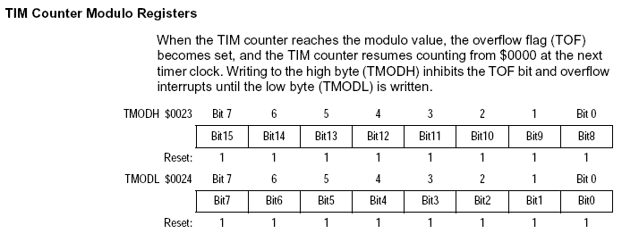
Rys.4. Rejestr wartości początkowej licznika

Na rysunku 5 pokazano zawartość rejestrów kontrolno-sterujących licznika- kanały 0 i 1.
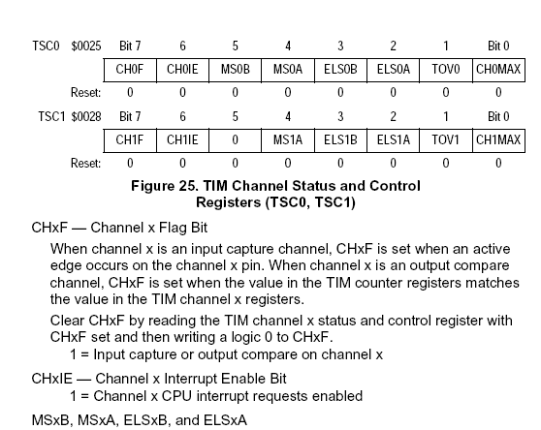
Rys.5. Rejestry kontrolno-sterujące kanałów 0 i 1 licznika.

W tabeli 2 pokazano ustawienia bitów funkcji liczników 0 i 1.

Tabela 2. Bity funkcji liczników 0 i 1.
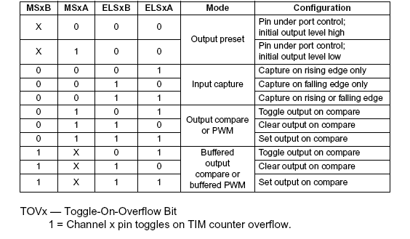

Rysunek 6 przedstawia rejestry statusowe przerwań mikrokontrolera.
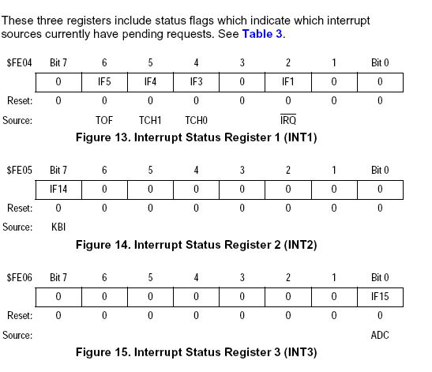
Rys.6. Rejestry statusowe przerwań.

Rysunek 7 pokazuje mapę pamięci mikrokontrolera.
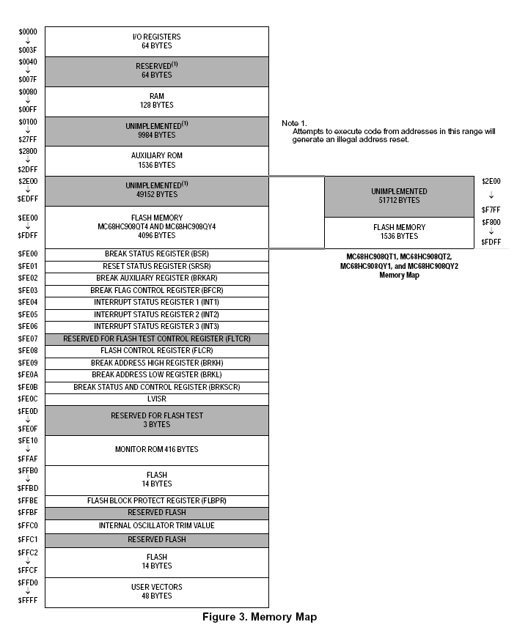

Rys.7. Mapa pamięci mikrokontrolera

Do ustawienia generacji przerwań od licznika co 1 sekundę posłuży moduł inicjalizacyjny programu CODEWARIOR. Przy tworzeniu nowego projektu należy zaznaczyć funkcję Device Initialization.
Na rysunku, który się pokaże na ekranie (rys.8.) należy zaznaczyć moduł TIM.
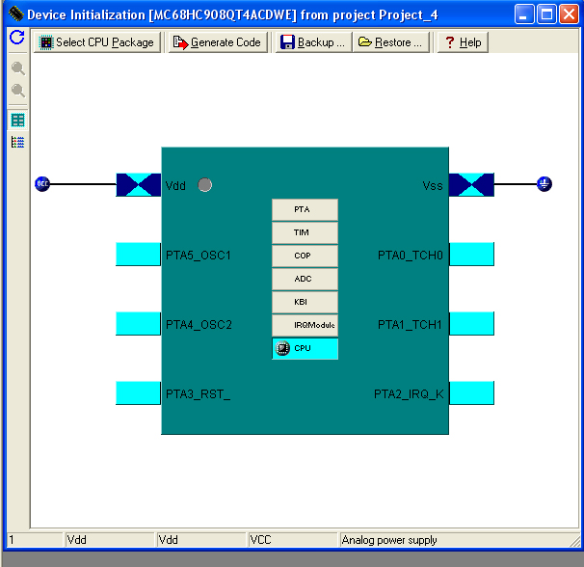
Rys.8. Okno dialogowe funkcji inicjalizacji układów peryferyjnych

Po uruchomieniu ukaże się okno dialogowe pokazane na rysunku 9.
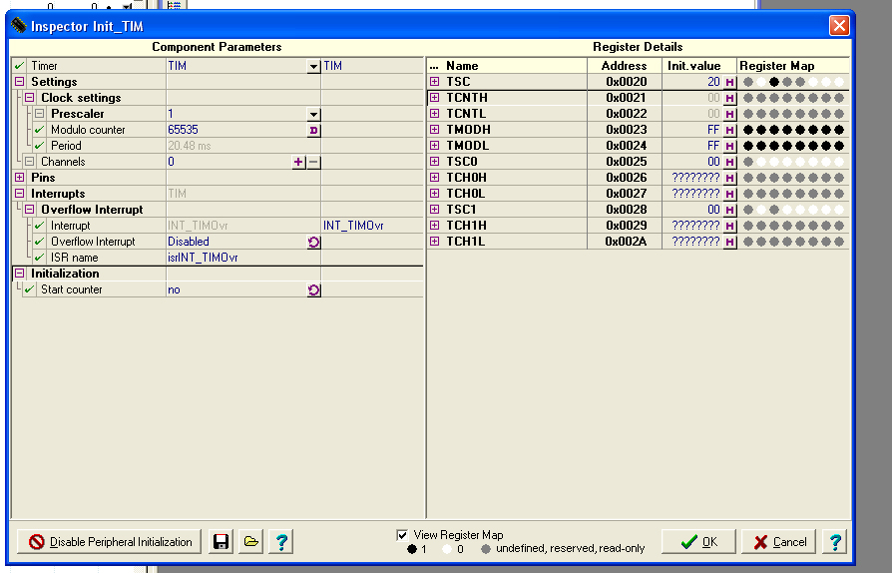
Rys.9. Okno dialogowe inicjalizacji układu TIM

W powyższym oknie należy zaznaczyć:
- Presclaer- stosunek podziału 64,
- Modulo Counter- C350 Hex
W funkcji przerwań- Interrupts:
Overflow Interrupt- Enable.
Nazwa procedury inicjalizującej isrlINT-TIMOvr.
W funkcji inicjalizacji- Start Counter- YES.

Spowoduje to wygenerowanie (funkcja Generate Code) zbioru MCUInit.inc

Część programu odpowiedzialna za inicjalizację mikrokontrolera w tym układu czasowo-licznikowego TIM to:

; Common initialization of the write once registers
; CONFIG1: COPRS=0,LVISTOP=0,LVIRSTD=0,LVIPWRD=0,LVITRIP=0,SSREC=0,STOP=0,COPD=1
MOV #$01,CONFIG1 ; wyłączenie watch-doga
; CONFIG2: IRQPUD=0,IRQEN=0,OSCENINSTOP=0,RSTEN=0
CLR CONFIG2

LDA $FFC0 ;ewentualne trymowanie zegara wewnętrznego

CBEQA #$FF, SkipTrim
; OSCTRIM: Initialize internal clock trim from a non volatile memory
LDA $FFC0
STA OSCTRIM
SkipTrim:
; OSCSC: OSCOPT1=0,OSCOPT0=0,ICFS1=1,ICFS0=0,ECFS1=0,ECFS0=0,ECGON=0,ECGST=0
MOV #$20,OSCSC
; Common initialization of the CPU registers
; PTAPUE: OSC2EN=0

BCLR $07,PTAPUE
; ### Init_TIM init code
; TSC: TOF=0,TOIE=0,TSTOP=1,TRST=1,PS2=0,PS1=0,PS0=0
MOV #$30,TSC ; Stop and reset counter
LDHX #$C350 ;zapis wartości początkowej do licznika
STHX TMOD ; Period value setting
LDA TSC ; Overflow int. flag clearing (first part)
; TSC: TOF=0,TOIE=1,TSTOP=0,TRST=0,PS2=1,PS1=1,PS0=0
MOV #$46,TSC ; Int. flag clearing (2nd part) and timer contr. register setting
; ###
; Common peripheral initialization - ENABLE
; KBSCR: ACKK=1,IMASKK=0
LDA KBSCR
AND #$FD
ORA #$04

STA KBSCR
CLI ; Enable interrupts
RTS

W zbiorze tym znajduje się również miejsce na wpisanie procedury obsługi przerwania periodycznego od licznika.

XDEF isrINT_TIMOvr
isrINT_TIMOvr:
; Write your interrupt code here ...

RTI
; end of isrINT_TIMOvr

Plik zawiera również wektor obsługi przerwań.

ORG $FFDE ; Interrupt vector table
_vect:
DC.W UNASSIGNED_ISR ; Int.no. 0 INT_ADC (at FFDE) Unassigned
DC.W UNASSIGNED_ISR ; Int.no. 1 INT_KBI (at FFE0) Unassigned
DC.W UNASSIGNED_ISR ; Int.no. 2 Reserved2 (at FFE2) Unassigned
DC.W UNASSIGNED_ISR ; Int.no. 3 Reserved3 (at FFE4) Unassigned
DC.W UNASSIGNED_ISR ; Int.no. 4 Reserved4 (at FFE6) Unassigned
DC.W UNASSIGNED_ISR ; Int.no. 5 Reserved5 (at FFE8) Unassigned
DC.W UNASSIGNED_ISR ; Int.no. 6 Reserved6 (at FFEA) Unassigned
DC.W UNASSIGNED_ISR ; Int.no. 7 Reserved7 (at FFEC) Unassigned
DC.W UNASSIGNED_ISR ; Int.no. 8 Reserved8 (at FFEE) Unassigned
DC.W UNASSIGNED_ISR ; Int.no. 9 Reserved9 (at FFF0) Unassigned
DC.W isrINT_TIMOvr ; Int.no. 10 INT_TIMOvr (at FFF2) Used
DC.W UNASSIGNED_ISR ; Int.no. 11 INT_TIMCH1 (at FFF4) Unassigned
DC.W UNASSIGNED_ISR ; Int.no. 12 INT_TIMCH0 (at FFF6) Unassigned
DC.W UNASSIGNED_ISR ; Int.no. 13 Reserved13 (at FFF8) Unassigned
DC.W UNASSIGNED_ISR ; Int.no. 14 INT_IRQ (at FFFA) Unassigned
DC.W UNASSIGNED_ISR ; Int.no. 15 INT_SWI (at FFFC) Unassigned
DC.W _Startup ; Int.no. 16 INT_RESET (at FFFE) Reset vector

Plik main.asm zawiera już odpowiednie wywołanie procedury inicjalizującej.

ORG ROMStart
; Include device initialization code
INCLUDE 'MCUInit.inc'

_Startup:
LDHX #RAMEnd+1 ; initialize the stack pointer
TXS
; Call generated Device Initialization function
JSR MCU_init

mainLoop:
; Insert your code here
NOP

BRA mainLoop

Realizacja minutnika.

Należy zrealizować program w którym:
- na początku przy pomocy klawiszy „zwiększ”, „zmniejsz”, „lewo”, „prawo”, można ustawić wartość początkową czasu: m:ss (m- minuty, ss- sekundy).
- Klawiszem numer-2 (ST_ST) , włączyć funkcję minutnika polegającą na zmniejszaniu ustawionego wcześnie czasu co 1 sekundę.
- Powtórne naciśnięcie klawisza ST_ST- spowoduje zatrzymanie dekrementacji czasu.

W tym celu w dotychczasowych programach niezbędne są następujące modyfikacje.
Usunięcie instrukcji wyłączającej Watch-Dog-a z dotychczasowego programu (instrukcja ta zawarta jest już w procedurze MCU_init.

Należy zdefiniować dwie dodatkowe komórki np. $88- informującą czy zliczanie jest wyłączone (wartość #$00), lub włączone (wartość #$55). I komórki np. $89 w której wartość różna od zera informuje o minięciu kolejnej sekundy. Komórka ta powinna być zerowana w programie głównym a zapisywana np. liczbą #$55 w procedurze obsługi TIM.

Nastąpi więc zmiana algorytmu odczytu klawiatury co pokazano poniżej.

W części „decydującej” o reakcji na poszczególne klawisze również nastąpi modyfikacja pokazana poniżej.

W pętli głównej znajdzie się więc etykieta ST_ST, w której nastąpi reakcja na naciśnięcie tego klawisza według poniższego algorytmu.

Reakcją na włączenie zliczania jest zmniejszanie zadeklarowanej wcześniej liczby co 1 sekundę. Tak więc program od punktu oznaczonego wcześniej Jako B ma postać jak poniżej.

Uwaga aby powyższy program realizował funkcję minutnika w funkcji zmniejsz i zwiększ należy zadbać aby liczba 2-ga (modyfikowana gdy w komórce $85 jest ustawiona liczba 01, która zmienia zawartość komórki $91) była ustawialna w granicach od 0 do 5 (dziesiątki sekund).

Procedurę obsługi przerwania od przepełnienia licznika pokazuje algorytm poniżej.

